Станция глубокой биомеханической очистки
хозяйственно-бытовых сточных вод
Kolo Ilma 250

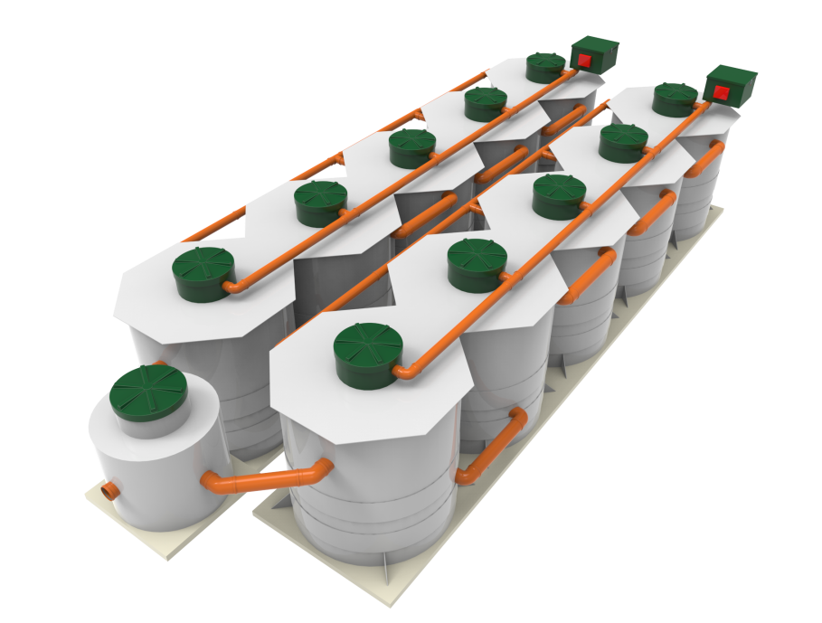

Технический паспорт

Производитель: компания «Коло Веси»
197183, г. Санкт-Петербург, ул. Маршала Новикова, д.36
+7 (812) 309-18-46
kolo-vesi.ru
СОДЕРЖАНИЕ
Назначение 3
Описание работы станции 3
Базовая комплектация станции Kolo Ilma: 4
Дополнительная комплектация: 5
Обслуживание 5
Чертеж станции Kolo Ilma 250 6
Схема монтажа Kolo Ilma 250 7
Kolo Ilma 250 в наземном корпусе 8
Срок службы и гарантийный срок для Kolo Ilma 9
Параметры сточных вод на входе и выходе из станции Kolo Ilma 9
Технические характеристики 10
Отметки о проведении обслуживания и ремонта 11
Декларация о соответствии 12
Экспертное заключение 13
Отметки о продаже, монтаже и вводе в эксплуатации 16
Транспортировка произведена 16

Назначение
Очистные сооружения Kolo Ilma предназначены для глубокой биомеханической (и биохимической) очистки усредненного хозяйственно-бытового стока, отводимого от группы домов, гостиниц и общежитий, предприятия общественного питания, небольших населенных пунктов и т.п.

Описание работы станции

Сточные воды попадают в приемную камеру системы Kolo Ilma самотеком, либо под напором из КНС. Крупные фракции органических загрязнений и нерастворимые примеси, в том числе мусор и посторонние объекты, задерживаются в приемной камере.
Сток подвергается первичной интенсивной обработке активным илом и ферментами высокой концентрации, перемешивается системой крупнопузырчатой аэрации и частично поступает в уравнительный резервуар. В уравнительном резервуаре системы Kolo Ilma сточные воды накапливаются, органическая взвесь измельчается благодаря работе мелкопузырчатого аэратора.
Начинается первичная аэробная переработка стока, в том числе процессы нитрификации. Гомогенизированные сточные воды равномерно — при помощи эрлифта — подаются в аэротенк прерывистого действия — SBR-реактор. SBR-реактор разделен на 2 функциональные зоны, отвечающие за вторичную и третичную аэробную переработку органических загрязнений.
В аэротенке осуществляется глубокая аэробная очистка и большая часть процессов анаэробной очистки стока, в том числе процессы денитрификации. Уровень свободно плавающего активного ила регулируется автоматически.
Излишки ила направляются в приемную камеру системы Kolo Ilma при помощи возвратного эрлифта. В отсеках аэротенка размещены погружные трубчато-пластинчатые биофильтры, многократно увеличивающие площадь биопленки и служащие депо для накопления и работы прикрепленных микроорганизмов.
Из второй функциональной зоны аэротенка сточные воды поступают во вторичный отстойник, где завершается процесс денитрификации и другие процессы, протекающие в анаэробных условиях.
Механическая неорганическая взвесь и частички активного ила эффективно отделяются на тонкослойном модуле, после чего перекачиваются возвратным эрлифтом в приемную камеру очистного сооружения. Осветленный сток направляется в модуль тонкой очистки.
Модуль тонкой очистки разделен на аэрируемую зону (с плавающей био-загрузкой) и третичный отстойник-успокоитель.
Финальный этап очистки биопленкой, живущей на поверхности плавающей био-загрузки, проходящий в восходящем воздушном потоке позволяет изъять из стока трудно-разлагаемые соединения.
Отделенные частички биопленки, фиксирующие на своем внешнем каркасе излишки соединений фосфора, направляются возвратным эрлифтом в приемную камеру системы Kolo Ilma. Осветленная в третичном отстойнике-успокоителе вода самотеком сбрасывается за пределы очистного сооружения либо отводится из него при помощи погружных насосов.
При необходимости организовать сброс очищенной воды в водоемы рыбо-хозяйственного значения системы Kolo Ilma могут быть укомплектованы дополнительным оборудованием.
Подача различных марок коагулянта осуществляется в первичный, вторичный и третичный отстойники. Очищенные сточные воды могут подвергаться дополнительной фильтрации на песчаном и угольном фильтрах, после чего организуется обработка жидкости ультрафиолетом для ее обеззараживания.

Базовая комплектация станции Kolo Ilma:

• корпус очистного сооружения;
• стационарные аэраторы;
• съемные эрлифты;
• стационарные дегазаторы;
• съемные погружные биофильтры;
• съемный ламинарный модуль;
• комплект плавающей био-загрузки;
• внешний корпус для электрооборудования;
• компрессоры различной производительности;
• блок управления (автоматики);
• система оповещения о нештатной работе;
• вентиляция помещения (для систем в наземном исполнении);
• освещение (для систем в наземном исполнении);

Дополнительная комплектация:

• насосы для принудительного отведения очищенной воды;
• система дозированной подачи коагулянта;
• напорный песчаный фильтр;
• напорный угольный фильтр;
• система обеззараживания очищенной воды с помощью ультрафиолета;
• система дистанционного оповещения о нештатной работе;
• электрическое отопление (для систем в наземном исполнении);
• внешний корпус для фильтрационного оборудования;
Дополнительно может комплектоваться надставными горловинами при монтаже ниже обычного уровня (вариант Midi).

Обслуживание

Сервисное обслуживание очистных сооружений Kolo Ilma может производиться только в соответствии с руководством по эксплуатации - персоналом заказчика, прошедшим инструктаж.
Вывоз твердого осадка осуществляется с периодичностью два раза в год.
Эксплуатационные расходы складываются из: затрат на электроэнергию, химикаты(при необходимости) и услуг ассенизатора.
Работа очистных сооружений Kolo Ilma осуществляется без оператора, проходит полностью в автоматическом режиме.

Чертеж станции Kolo Ilma 250

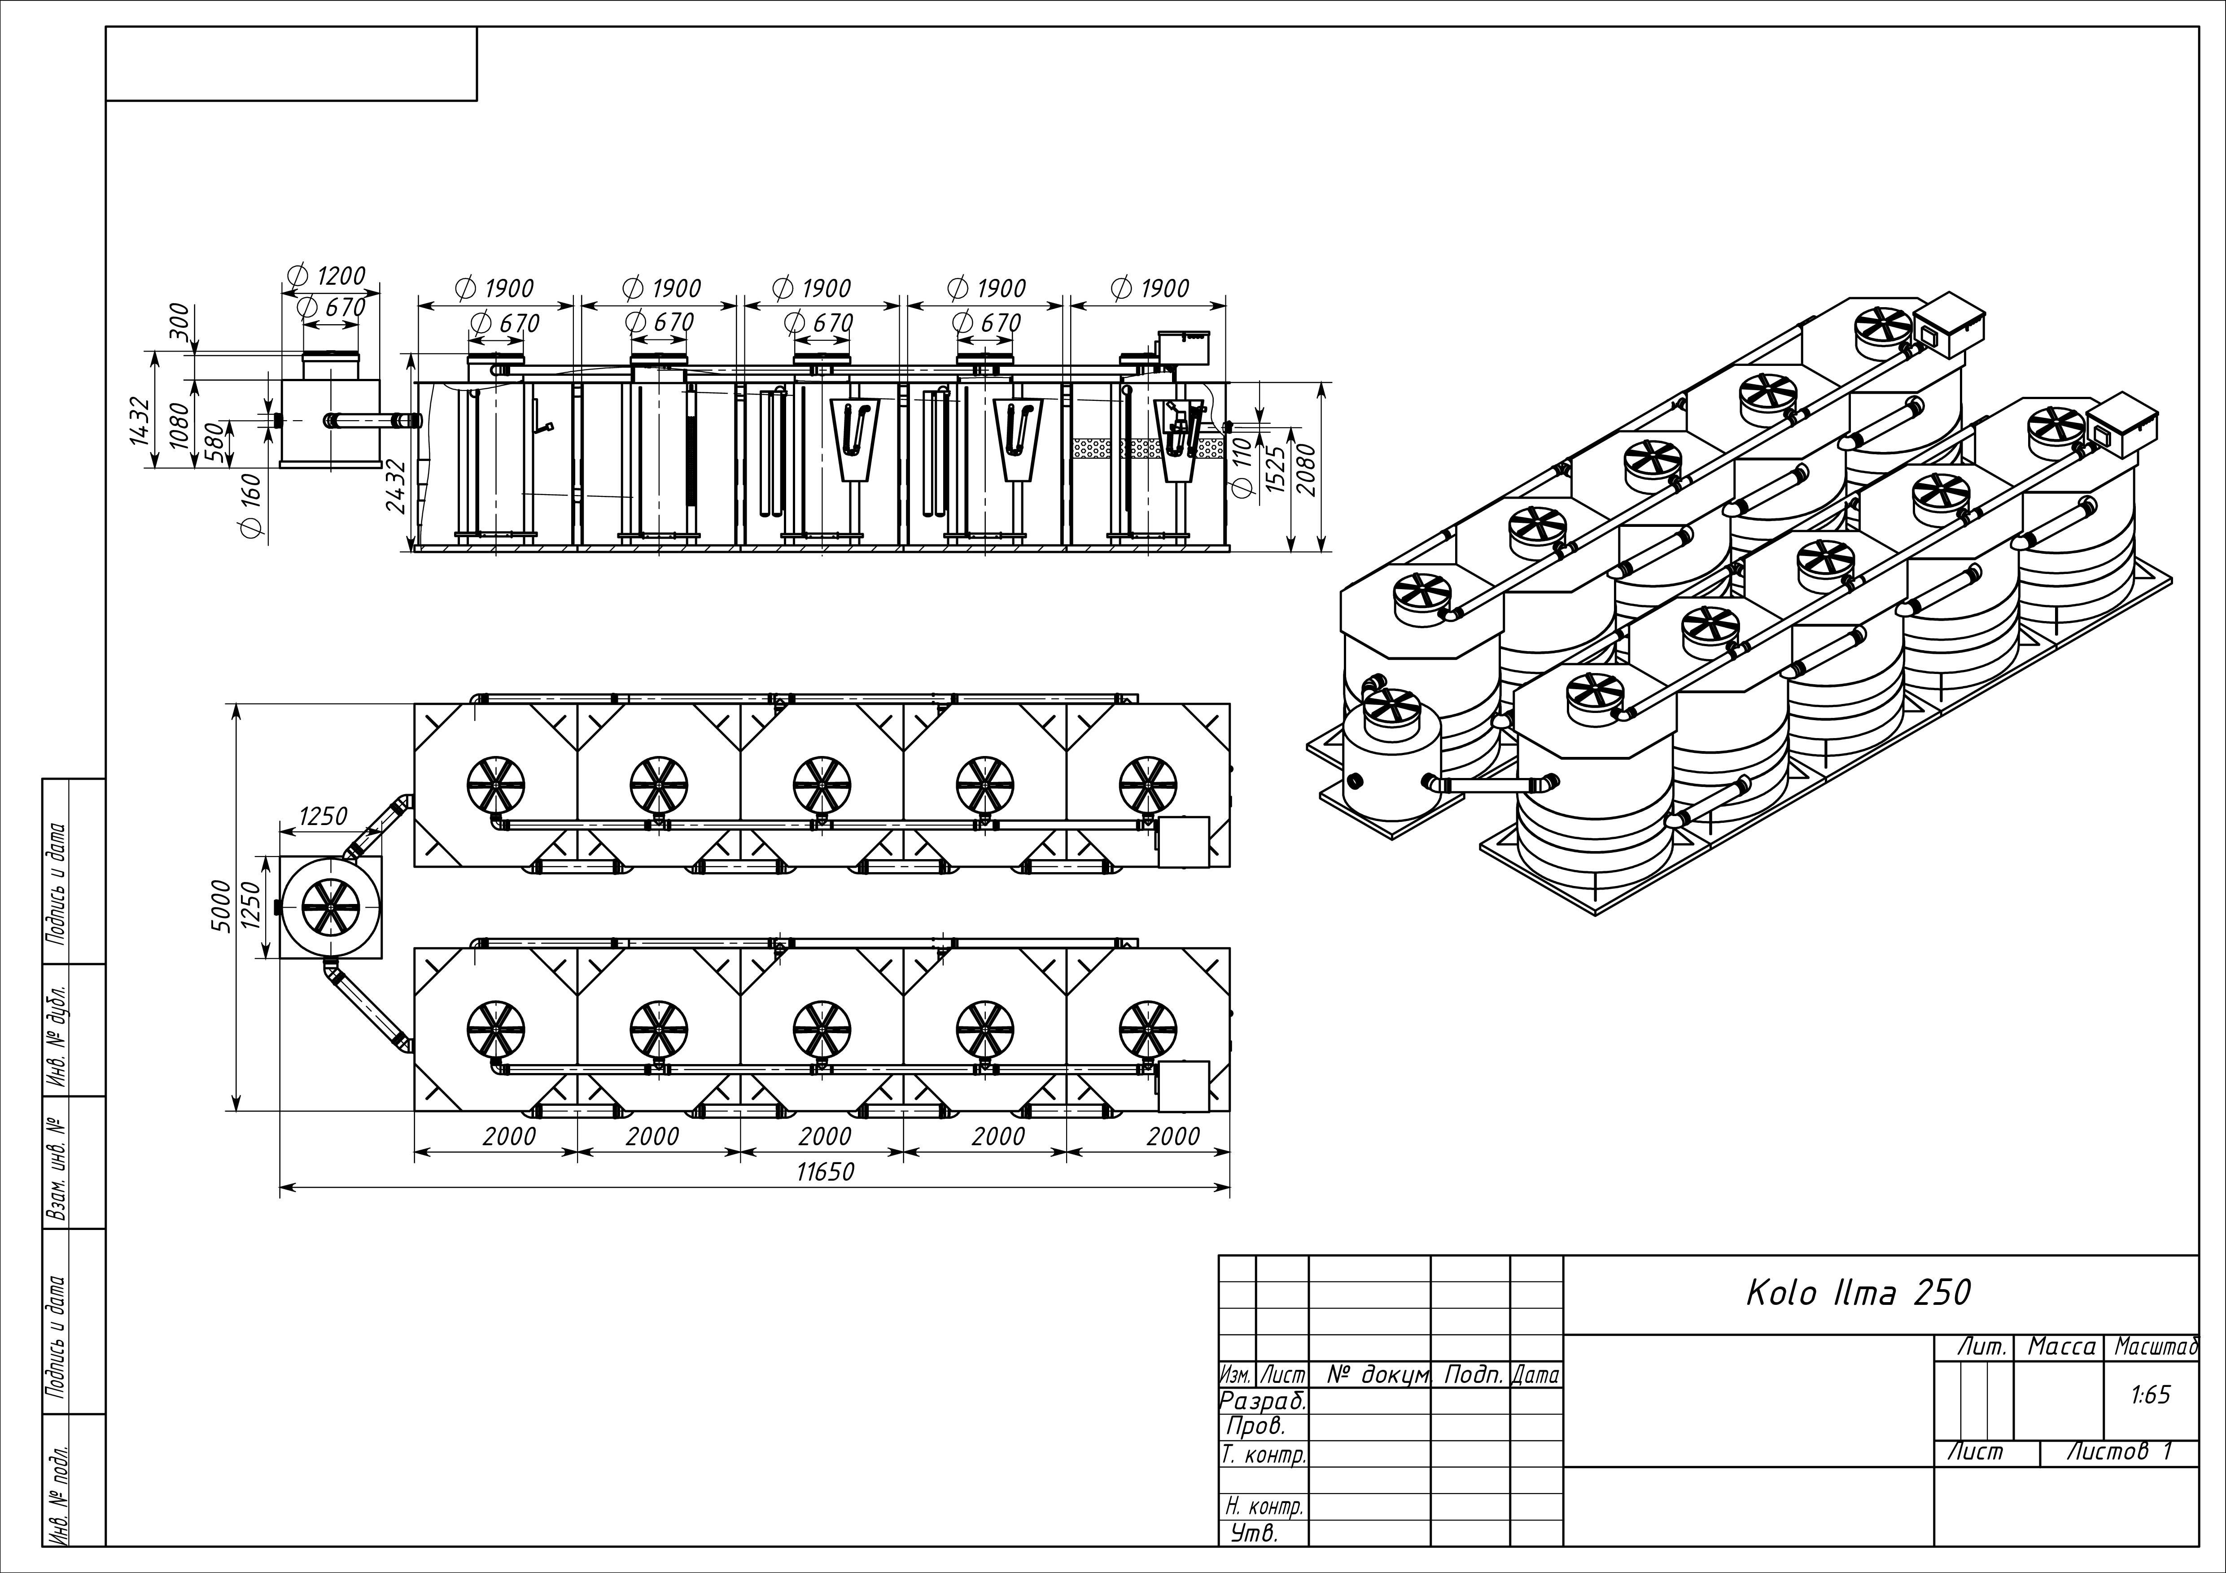
Схема монтажа Kolo Ilma 250

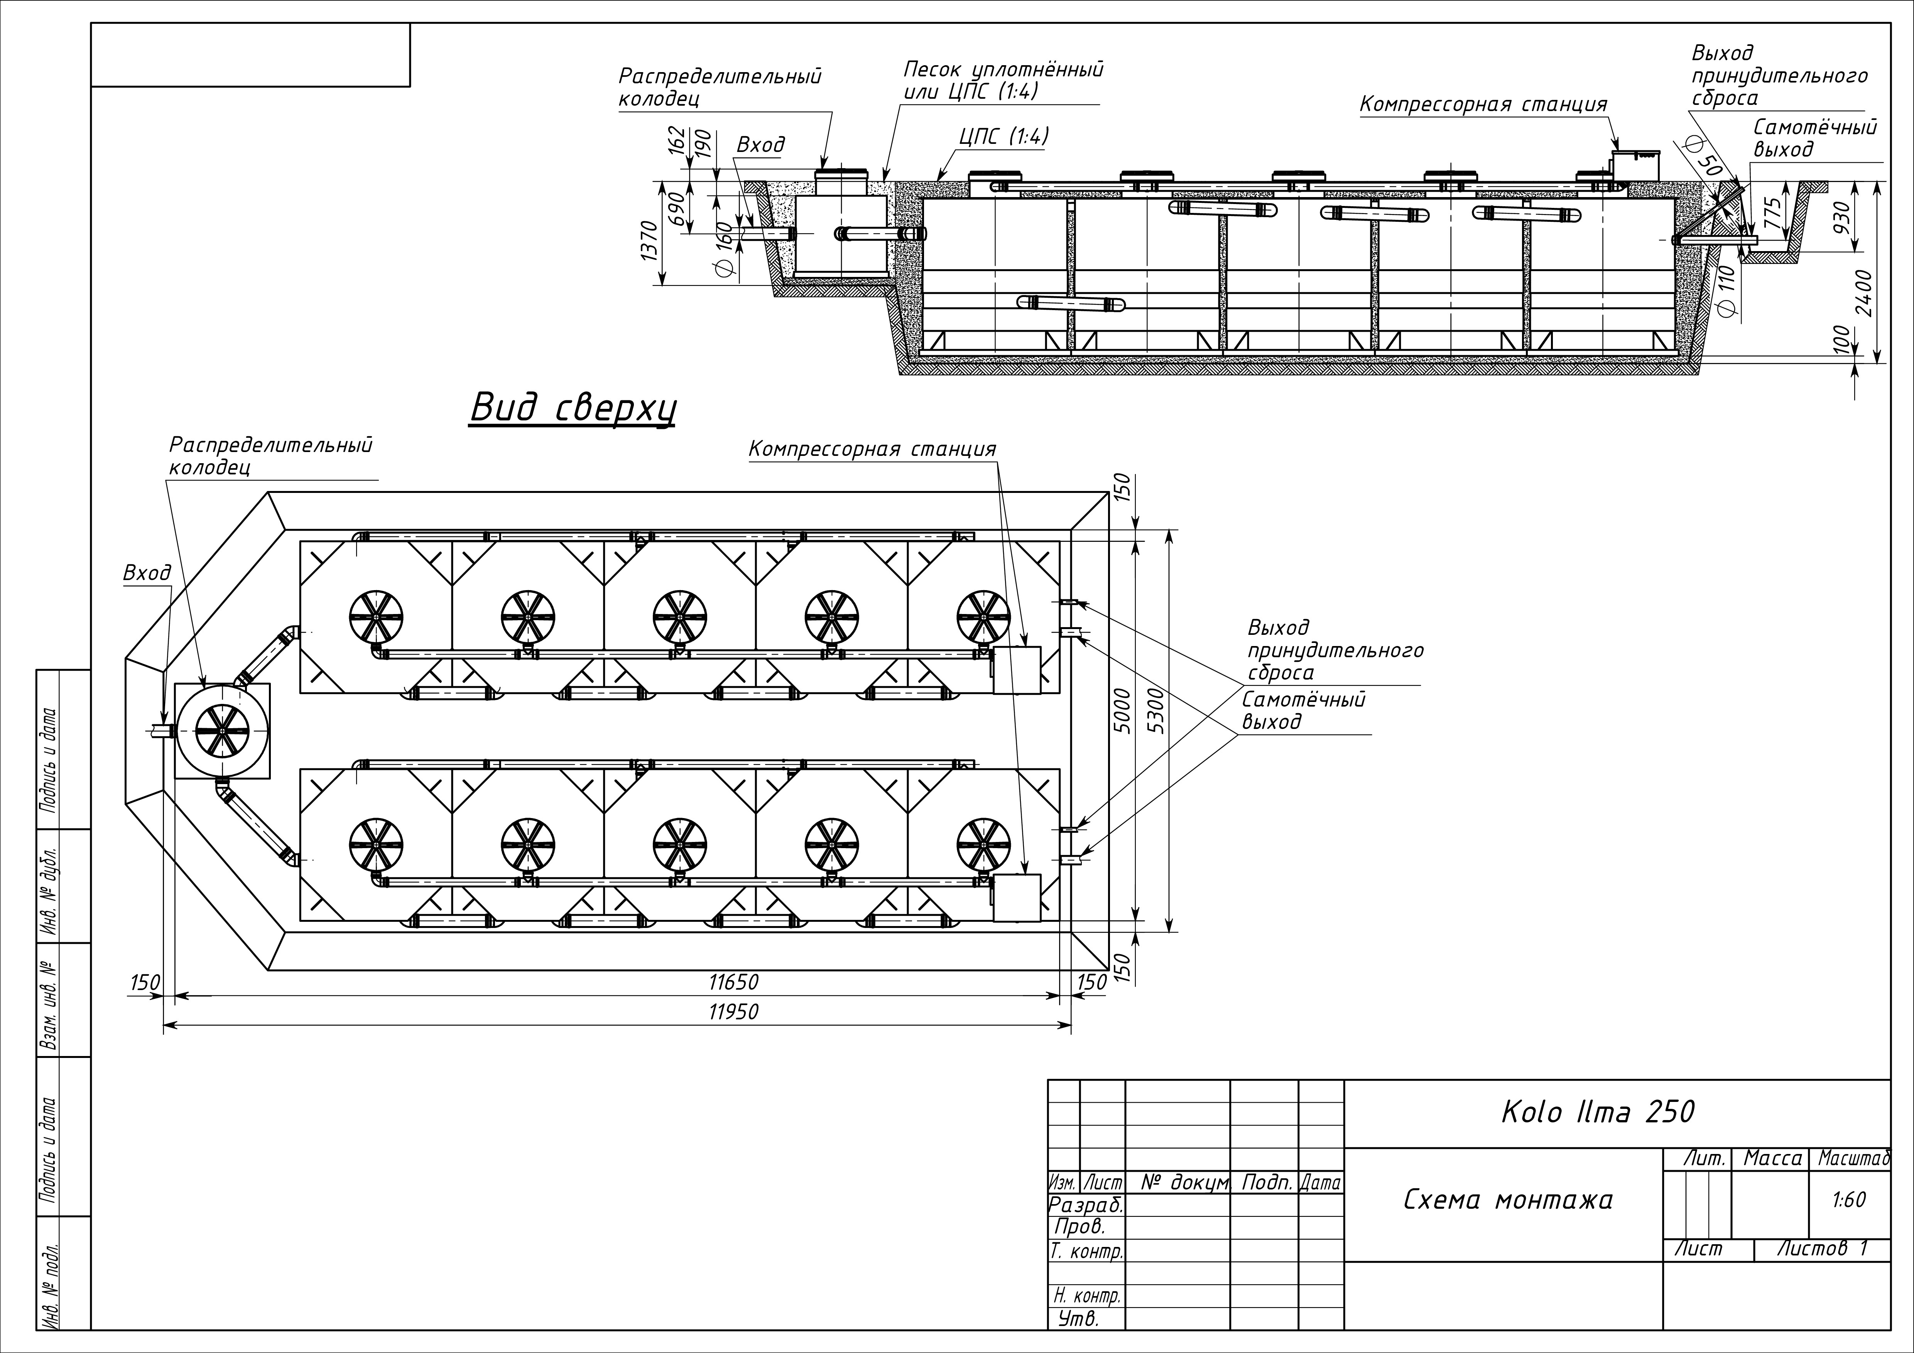

Kolo Ilma 250 в наземном корпусе

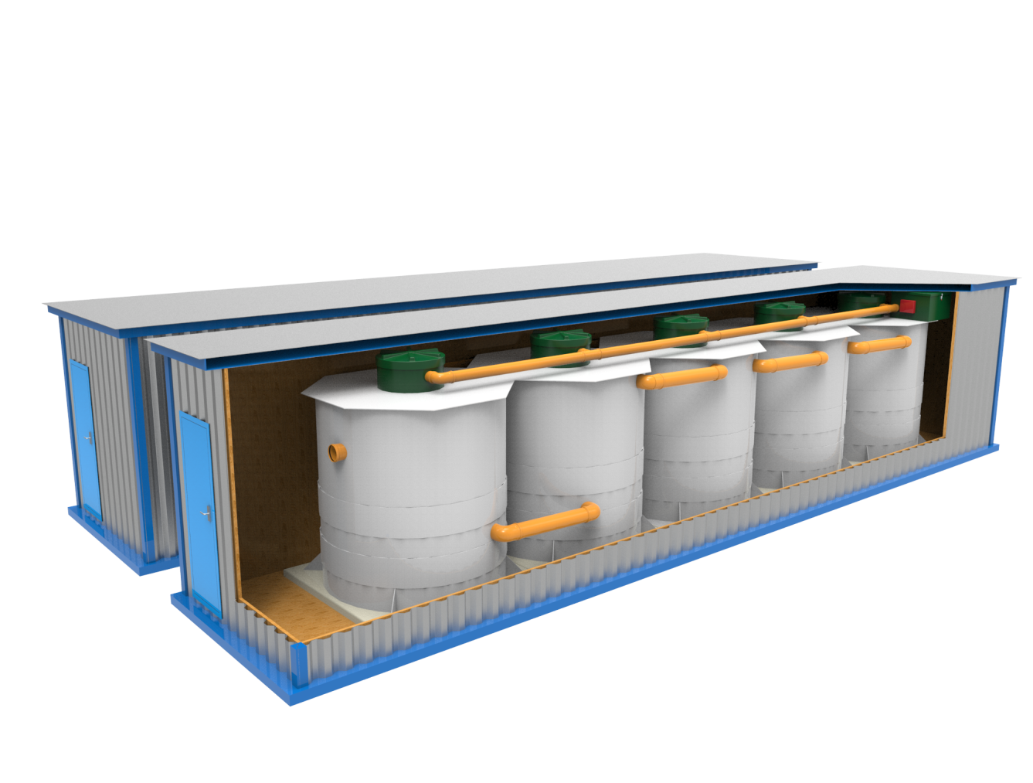

Срок службы и гарантийный срок для Kolo Ilma

Срок эксплуатации систем Kolo Ilma — не менее 25 лет.
Гарантийный срок работы электрооборудования- 1 год.
При заключении договора сервисного обслуживания с компанией-поставщиком, гарантийный срок работы электрооборудования может быть увеличен до 4 лет.

Параметры сточных вод на входе и выходе из станции Kolo Ilma
Параметр | Единица измерения | Допустимое значение на входе | Максимальное значение на выходе
pH |  | 6,5-9,0 | 6,5-8,5
Взвешенные вещества | мг/л | 300 | 0,25
БПК полн. | мг/л | 350 | 3
ХПК | мг/л | 525 | -

* При нормальном режиме эксплуатации станции.

Технические характеристики

Количество пользователей | 250 человек
Производительность: | 50 000 литров в сутки
Устойчивость к залповым сбросам: | 9 500 литров
Количество модулей: | 11
Диаметр каждого модуля: | 2 000 мм
Высота каждого модуля: | 2 300 мм

Отметки о проведении обслуживания и ремонта
Дата | Виды работ | Организация | Подпись, печать
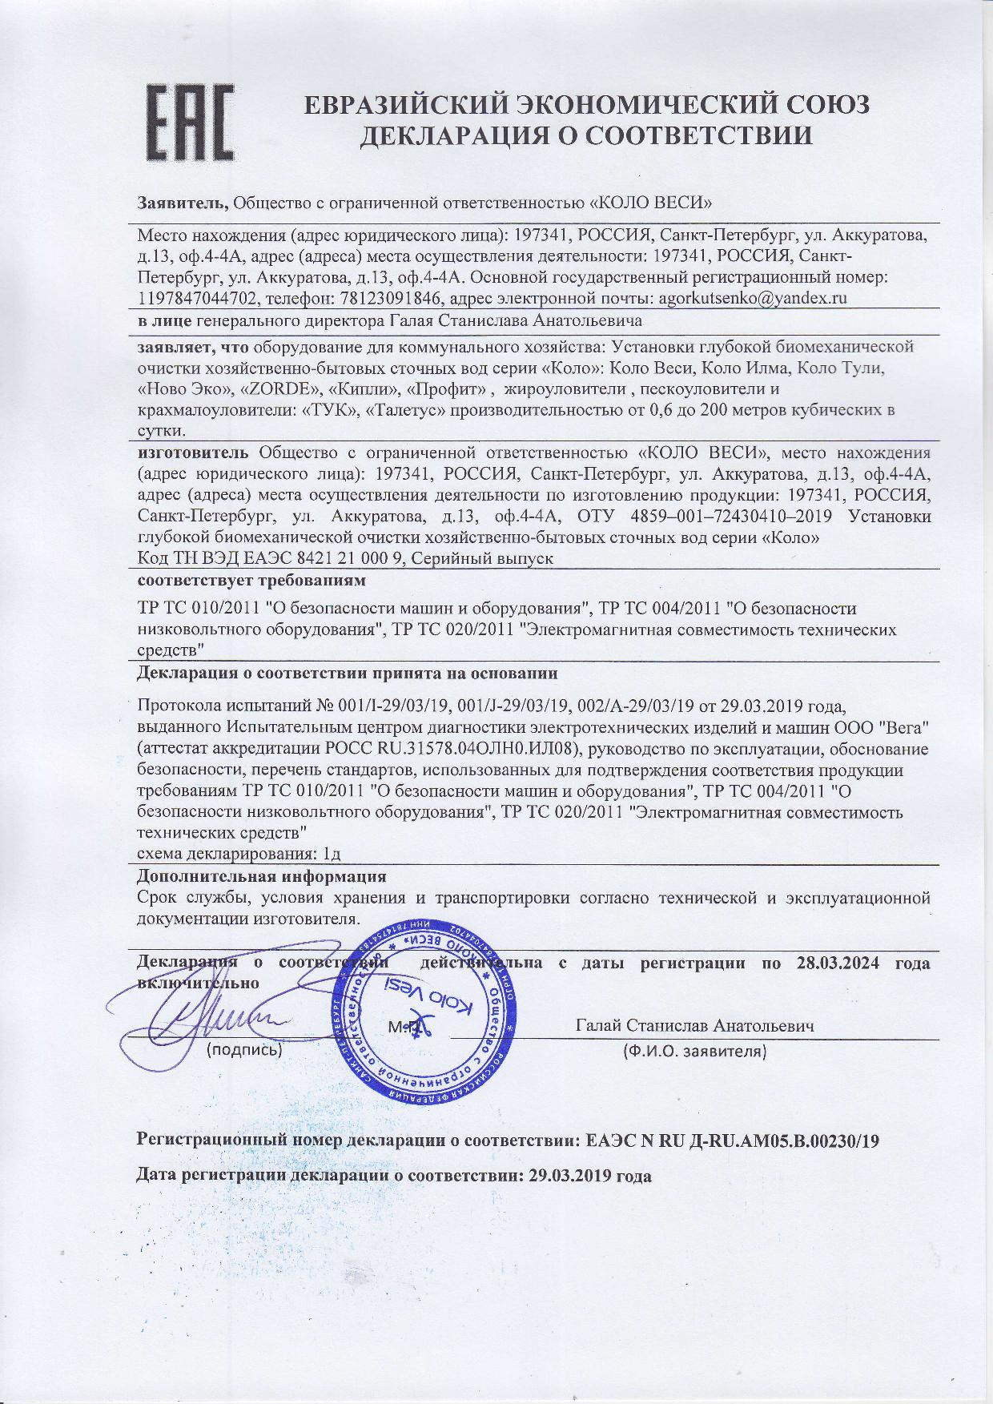
Декларация о соответствии
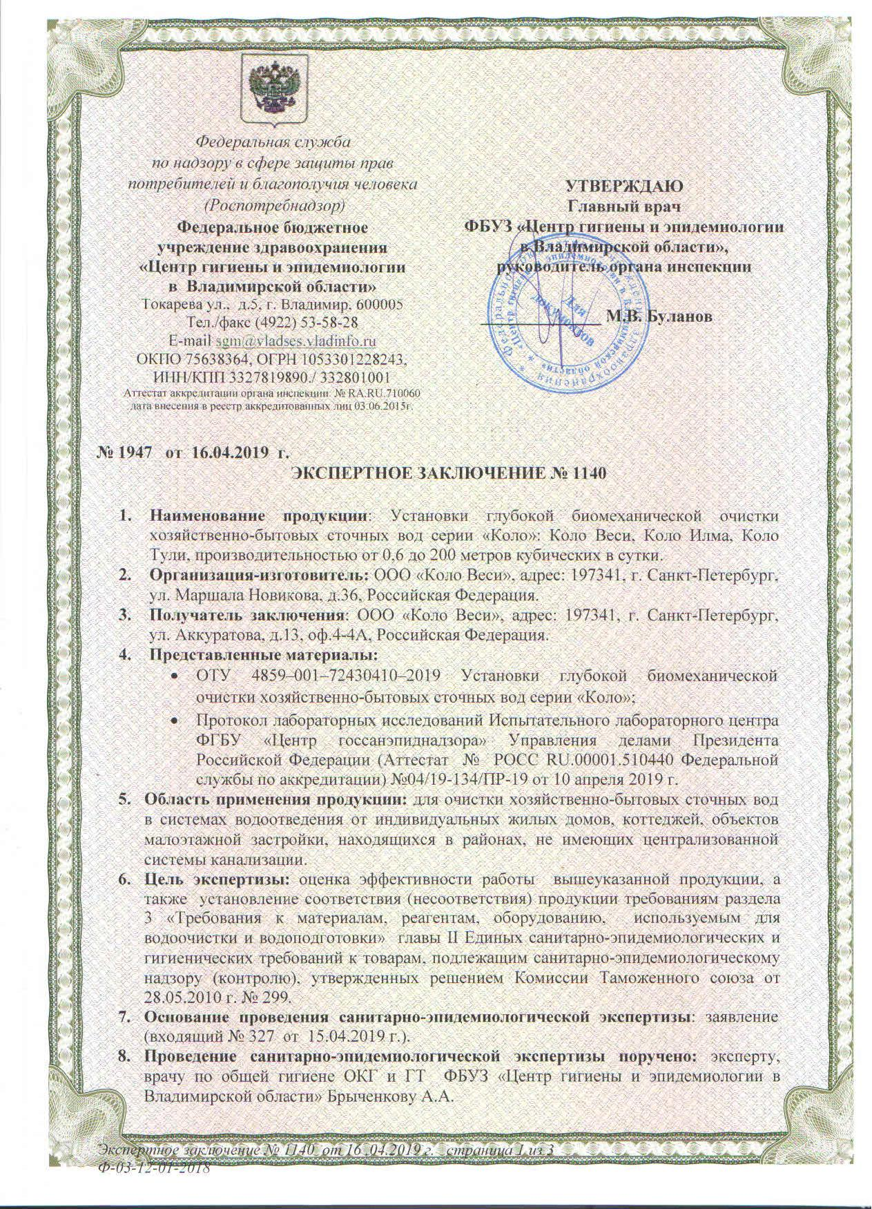
Экспертное заключение
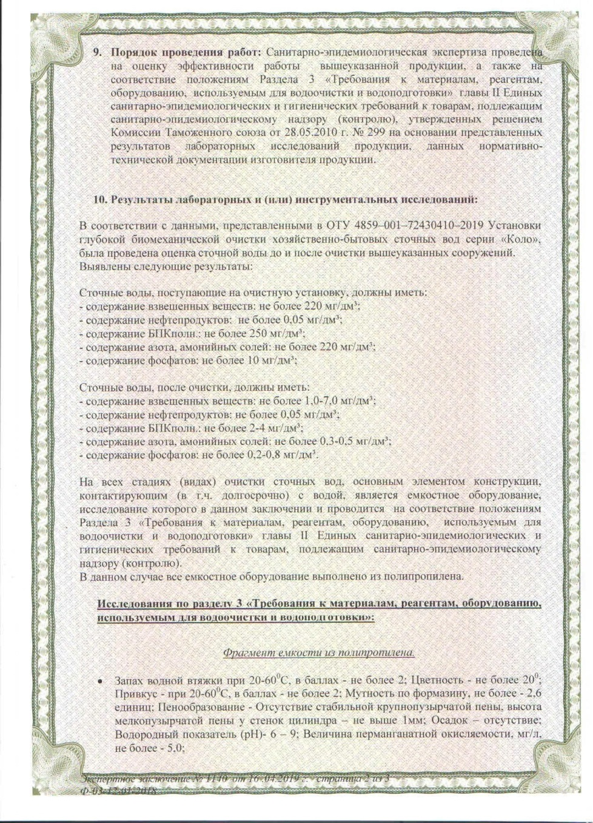
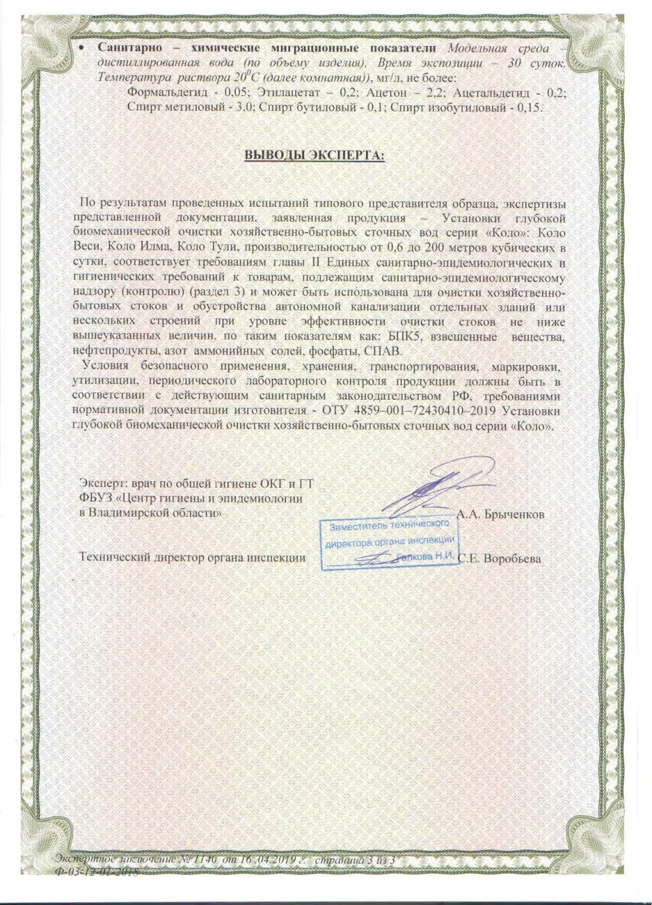
Отметки о продаже, монтаже и вводе в эксплуатации
Модель
Дополнительное оборудование
Дата продажи
Продавец
Печать

Транспортировка произведена
Транспортная компания
Печать / дата
Монтаж произведен
Монтажная организация
Печать / дата

